UT1 – Planificación de interfaces gráficas
Examen 17-10-2019

Parte práctica – 9 puntos
A partir de ahora, cuando aparezca la palabra “extra”, habrá que cambiarla por:
- 3 iniciales del primer apellido del alumno.
- Seguidas de 3 iniciales del segundo apellido del alumno.
- Seguidas de 3 iniciales del primer nombre del alumno, si fuera compuesto.
Por ejemplo: gonsansal
Si no se cambia extra por lo indicado, se penalizará severamente (-75% de la nota en el apartado correspondiente).
Todas las capturas realizadas durante el examen deben estar firmadas con la marca de agua personal del alumno o alumna o con las iniciales escritas a mano alzada (por ejemplo, SGS).
Crear un directorio llamado “ex171019extra” en el que se guardarán todos los ejercicios del examen. Además, en este punto inicializaremos un repositorio local. Realizar captura de este paso: se incluirá en el Ejercicio1.
Cualquier instrucción no realizada, aunque no esté incluida en cualquiera de los ejercicios del examen, puede suponer una penalización de 0.2 puntos.

- Ejercicio 1 (1.6 puntos)
Preparar el entorno de trabajo para el examen (mientras se realizan estas tareas, es recomendable pasar a :
- Preparar una máquina virtual con Windows 10 llamada “171019extra”

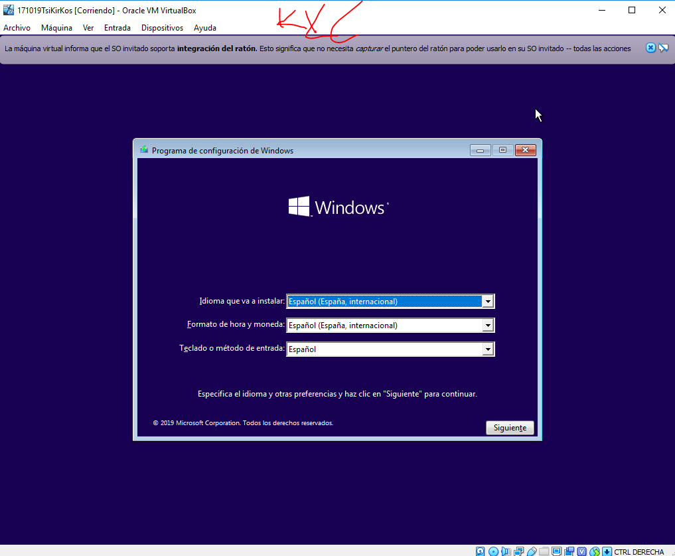
- Iniciar la máquina virtual e instalar Visual Studio Code e implantar Git para trabajar con una clave SSH llamada “extra171019”.

- Instalar las Guest Additions para poder copiar y pegar ficheros y texto entre la máquina virtual y la máquina real.
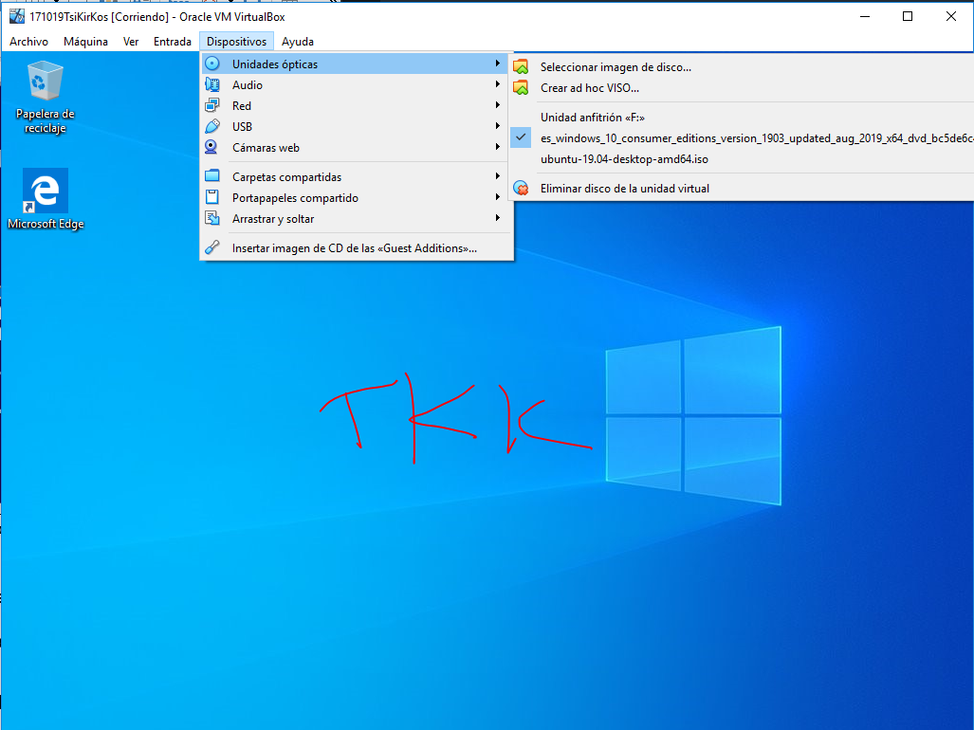
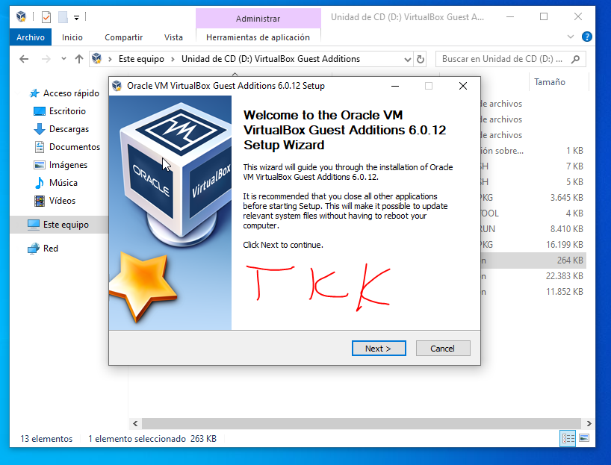
- Crear un repositorio en GitHub con el nombre “exUT1extra”.
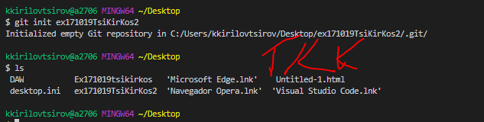
- Usuario y email
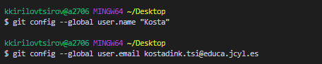
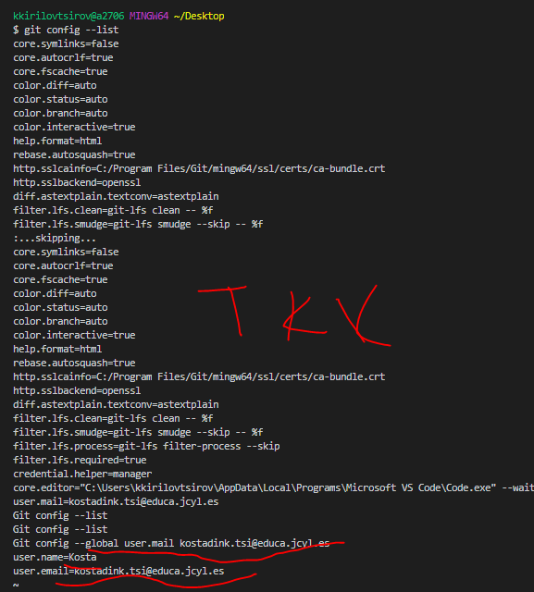

- Crear el nuevo repositorio en la web oficila de GitHub

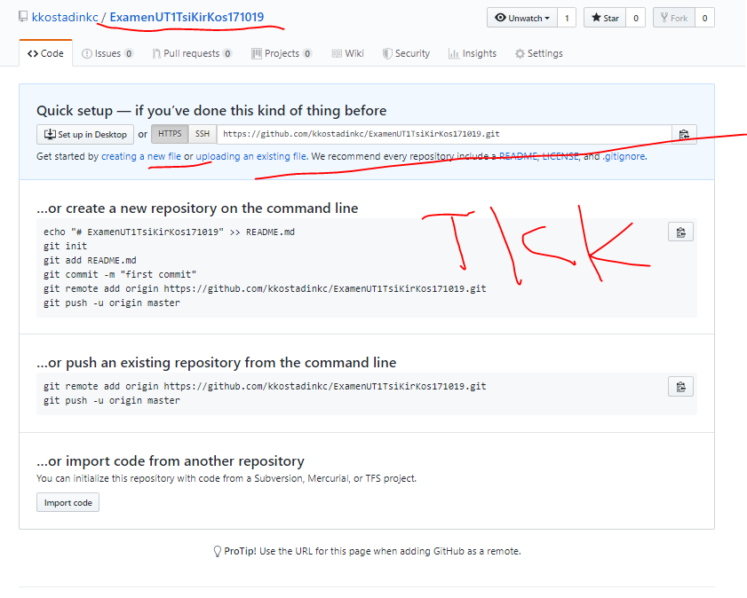
- Crear clave Ssh
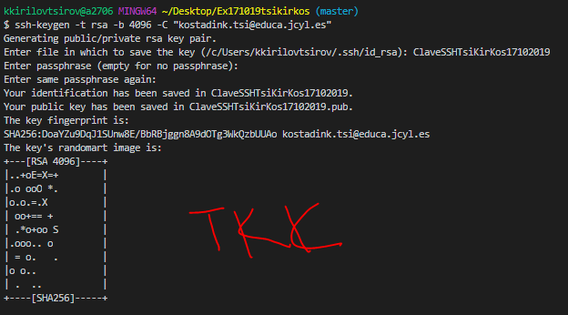

- Añadir clave SSH al ssg-agent
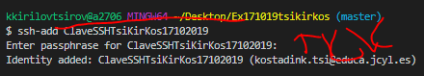
- Añadir la clave a GitHub
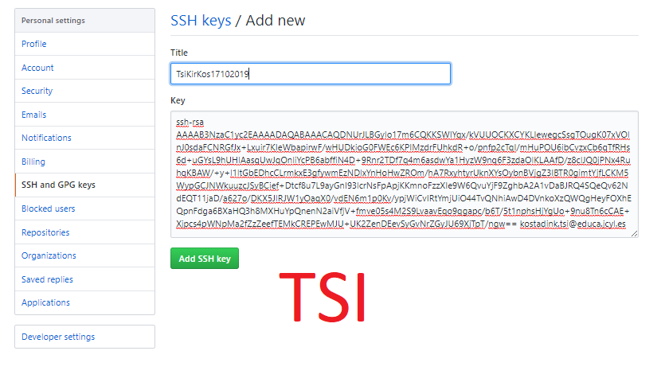

- anadir al ssh-agent la clave que guardamos anteriormente en el fichero
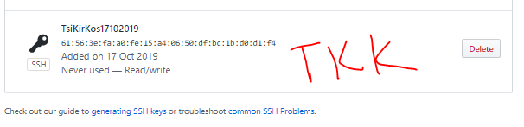
- Probar la conectividad con GitHub mediante la clave SSH anteriormente creada. Todos los ejercicios del examen se alojarán en el repositorio que se acaba de crear.
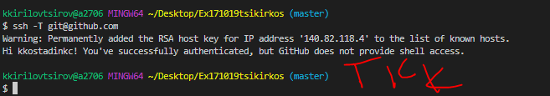
0.3 puntos por cada apartado y 0.1 puntos por los pasos previos al ejercicio.
Realizar las capturas necesarias para justificar este proceso y guardarlas en un subdirectorio llamado “Ejercicio1” que estará dentro del directorio de la carpeta del examen.
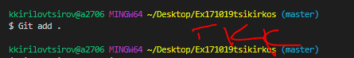
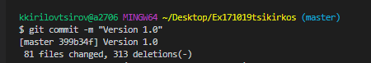

Push a github
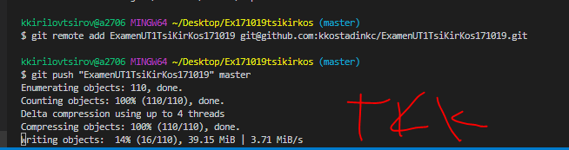

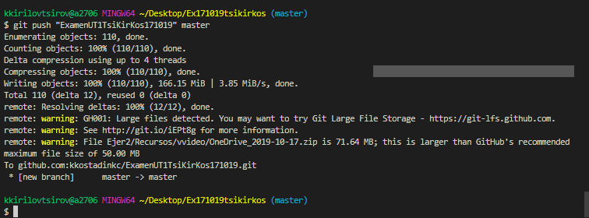

- Ejercicio 2 (3.7 puntos)
Realizar una web que cumplirá con el siguiente formato de nombre de archivo: Por ejemplo: gon_san_sal_171019_ej2.html
- 3 iniciales del primer apellido del alumno.
- Seguidas de un guion bajo “_”
- Seguido de 3 iniciales del segundo apellido del alumno.
- Seguidas de un guion bajo “_”
- Seguido de 3 iniciales del primer nombre del alumno, si fuera compuesto.
- Seguidas de un guion bajo “_”
- Seguidas de “ex171019”
- Seguido de “_”
- Seguido de “ej2”
- Seguido de la extensión “.html”
Esta web tendrá los siguientes elementos (hay que prestar mucha atención porque en algunos apartados se pide etiquetar el elemento con el nombre de fichero del examen):
- Es fundamental que tenga las etiquetas meta recomendadas para (0.05 puntos):
  - Mostrar correctamente los caracteres en pantalla.
  - Que la web esté lista para un diseño responsivo.
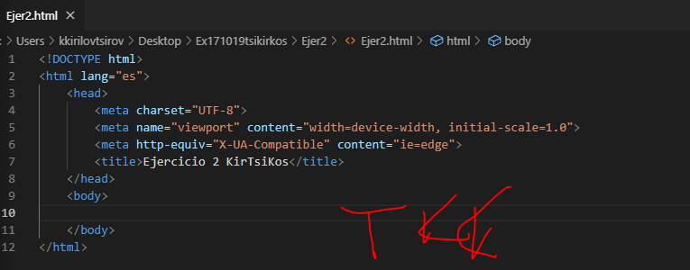
- Como título de la página “Comparativa - extra” (0.05 puntos).
- Un encabezado con el mayor tamaño y el texto “Extra - Comparativa de coches”. Aplicar style=”text-align: center;” (0.05 puntos)
- Un salto de línea de línea.
- Un párrafo con el texto: “Extra - Vamos a comparar estos coches:”. Aplicar style=”text-align:center;” (0.05 puntos)
- Dos saltos de línea.
- Una lista ordenada con los siguientes elementos (0.2 puntos):
  - Skoda – extra - Superb
  - Skoda – extra - Kodiaq
  - Renault – extra - Zoe
  - Renault – extra - Espace
- Dos saltos de línea.
- Utilizar el recurso SkodaSuperb.avi. Realizar la conversión a los formatos estándar en la web e incrustar el vídeo. Aplicar style=”display:block;margin:auto;” (0.5 puntos)
- Dos saltos de línea.
- Una tabla con el siguiente contenido y formato (1.3 puntos):
  - Es importante la maquetación de la tabla con las nuevas etiquetas HTML5 y resto de formatos que podemos obtener sin CSS3.
  - Aplicar style=”border: 1px solid black; text-align:center;” a todos los elementos para que se vean los bordes y se apliquen las alineaciones.
  - Para las imágenes utilizaremos los recursos:
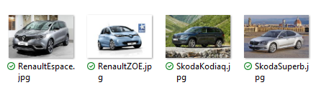

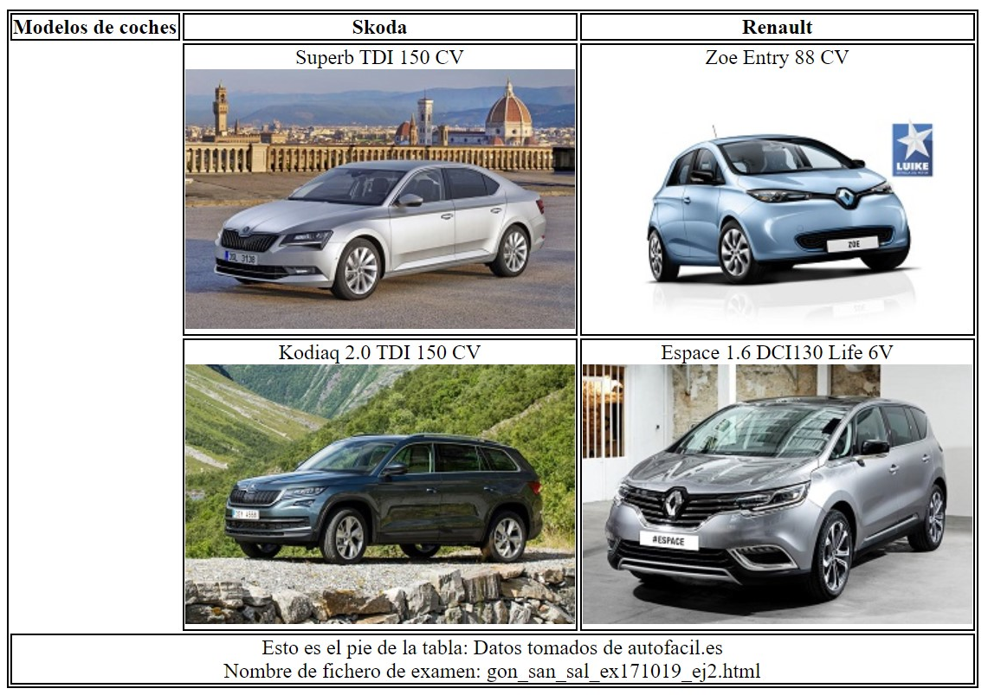
- Dos saltos de línea.
- Un formulario con los siguientes elementos (1.2 punto):
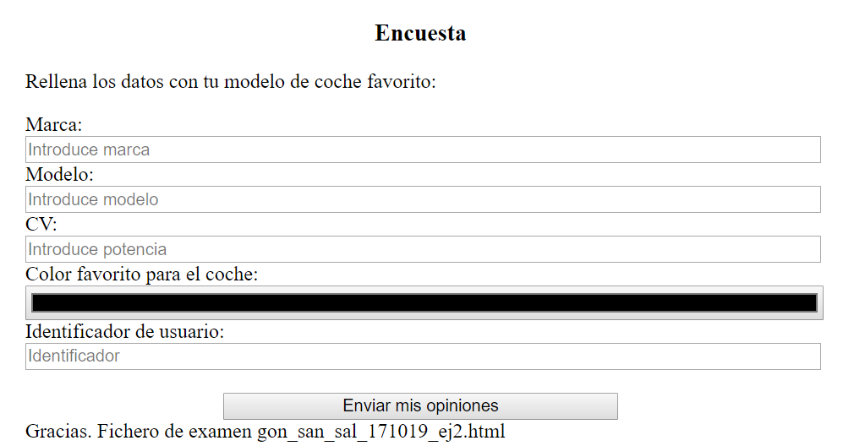
  - Hay que establecer id y name para cada elemento del formulario.
  - Hay que utilizar etiquetas.
  - Los campos: marca y modelo son de tipo texto.
  - El campo CV es numérico.
  - Tendremos un campo para seleccionar nuestro color favorito.
  - El campo identificador de usuario debe cumplir estas premisas:
    - Sólo debe permitir identificadores formados por:
      - 2 letra mayúscula de la A a la Z.
      - 4 números.
      - 1 letra minúscula de la a a la z.
      - 1 número.
      - La longitud máxima debe ser de 8 caracteres.
    - Debe indicar, al usuario, el formato a cumplir.
  - Los campos serán requeridos y cumplirán con los tipos requeridos. Se realizará una validación de los datos al pulsar el botón “Enviar mis opiniones”.
- Guardar los cambios realizados en este ejercicio en una rama de Git llamada “ramaej2extra” y subir todos los cambios a GitHub. Subir estos cambios mediante SSH. Realizar las capturas necesarias para justificar este proceso y guardarlas en un subdirectorio llamado “Ejercicio3” que estará dentro del directorio del examen (0.3 puntos)

- Ejercicio 3 (2.5 puntos)
Realizar una web que cumplirá con el siguiente formato de nombre de archivo: Por ejemplo: gon_san_sal_171019_ej3.html
- 3 iniciales del primer apellido del alumno.
- Seguidas de un guion bajo “_”
- Seguido de 3 iniciales del segundo apellido del alumno.
- Seguidas de un guion bajo “_”
- Seguido de 3 iniciales del primer nombre del alumno, si fuera compuesto.
- Seguidas de un guion bajo “_”
- Seguidas de “ex171019”
- Seguido de “_”
- Seguido de “ej3”
- Seguido de la extensión “.html”
Esta web tendrá los siguientes elementos (hay que prestar mucha atención porque en algunos apartados se pide etiquetar el elemento con el nombre de fichero del examen):
- Trabajar con Bootstrap instalado de forma local (0.3)
- Tendrá un contenedor con ancho completo y dentro los siguientes elementos (1.5 puntos):
- 3 filas distribuidas de la misma manera que se muestra en la imagen (imagen a tamaño completo en Recursos – DistribuciónEj2.png). Combinaremos clases col-sm y col-md-
- Cumplirá los estilos que se muestran en la imagen. En la tercera fila se podrán aplicar estilos de fondo a gusto del alumno o alumna.
- Utilizar el recurso FC.jpg. Insertar una imagen responsiva, centrada, dentro de un contenedor centrado y con ancho fijo y con el formato que se muestra en la imagen (0.4 puntos):


- Guardar los cambios realizados en este ejercicio en una rama de Git llamada “ramaej3extra” y subir todos los cambios a GitHub. Subir estos cambios mediante https. Realizar las capturas necesarias para justificar este proceso y guardarlas en un subdirectorio llamado “Ejercicio3” que estará dentro del directorio del examen (0.3 puntos)

- Ejercicio 4 (0.7 puntos)
Realizar una web que cumplirá con el siguiente formato de nombre de archivo: Por ejemplo: gon_san_sal_171019_ej4.html
- 3 iniciales del primer apellido del alumno.
- Seguidas de un guion bajo “_”
- Seguido de 3 iniciales del segundo apellido del alumno.
- Seguidas de un guion bajo “_”
- Seguido de 3 iniciales del primer nombre del alumno, si fuera compuesto.
- Seguidas de un guion bajo “_”
- Seguidas de “ex171019”
- Seguido de “_”
- Seguido de “ej4”
- Seguido de la extensión “.html”
Esta web tendrá los siguientes elementos (hay que prestar mucha atención porque en algunos apartados se pide etiquetar el elemento con el nombre de fichero del examen):
- Trabajar utilizando el CDN de Bootstrap (0.2 puntos).
- Probar las siguientes etiquetas de Bootstrap 4 (en cada uno de los textos de las etiquetas deberá aparecer el texto “extra” y la explicación del uso de dicha etiqueta (0.2 puntos):
  - Small
  - Mark
  - Abbr
  - Blockquote
  - Code
  - Kbd
  - Pre
- Guardar los cambios realizados en este ejercicio en una rama de Git llamada “ramaej4extra” y subir todos los cambios a GitHub. Subir estos cambios mediante https. Realizar las capturas necesarias para justificar este proceso y guardarlas en un subdirectorio llamado “Ejercicio4” que estará dentro del directorio del examen (0.3 puntos)
- Ejercicio 5 (0.5 puntos)
Fusionar la última rama, en la que tengamos los últimos cambios que contengan todo lo que hemos realizado en el examen, con la rama master.
Realizar las capturas necesarias para justificar este proceso y guardarlas en un subdirectorio llamado “Ejercicio5” que estará dentro del directorio del examen.
Subir estos cambios mediante SSH.
Forma de entrega del examen: aportar la url del repositorio de GitHub

